В ближайшие дни в Алтайском крае прогнозируется аномальная жара
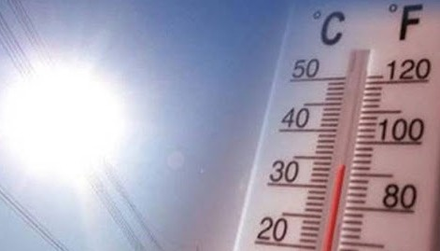
По данным синоптиков, в Алтайском крае в период с 16 по 20 июля ожидается аномально жаркая погода: максимальные температуры воздуха могут достигнуть отметки до + 30 градусов и выше.
Как сообщалось ранее, в регионе с 14 по 17 июля местами сохранится высокая пожароопасность (4 класс горимости), местами по западу чрезвычайная пожароопасность (5 класс горимости).
В связи с неблагоприятным прогнозом возможно увеличение количества бытовых пожаров, происшествий на водных объектах края, высока вероятность возникновения лесных и степных пожаров. Во избежание материальных потерь от огненной стихии в условиях сухой и жаркой погоды:
- не сжигайте мусор и сухую траву и пресекайте подобные действия других лиц;
- выезжая на отдых, не разводите костры;
- не бросайте непотушенные спички и сигареты (особенно из окон автомобилей);
- не позволяйте детям играть с огнем.
Населению следует быть предельно внимательным при обращении с огнём. Помните: возгорания в природной среде крайне опасны. При неблагоприятной погоде любая небрежность с огнём в считанные секунды становится большим пожаром с тяжёлыми последствиями. Природные пожары, как правило, представляют угрозу не только садово-дачным обществам, но и населённым пунктам, объектам экономики и социального назначения.
Главное управление МЧС России по Алтайскому краю напоминает правила безопасности в условиях сильной жары:
- не находитесь долго на солнце, прячьтесь в тень;
- во время сильной жары нужно носить светлую одежду, головной убор обязателен!
- пейте больше воды: выделяемый кожей пот приводит к ее охлаждению.
Соблюдайте правила безопасного отдыха у воды! Не купайтесь в непредназначенных для купания, непроверенных специалистами ГИМС местах! Не злоупотребляйте спиртным! Обеспечьте контроль за детьми, не оставляйте маленьких детей без присмотра!
ТО НДиПР №5 УНДиПР ГУ МЧС России по Алтайскому краю

